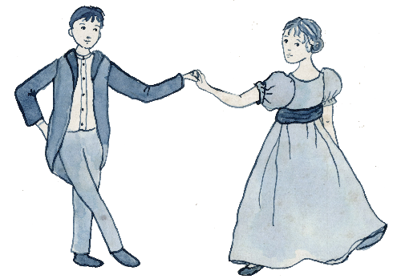

**DIPLOMI**

________________________

*osallistui Lasten valtiopäivätanssiaisiin 22.3.2024 Porvoon Urheiluhallissa.*

*Ennen tapahtumaa koulussa opittiin Porvoon valtiopäivistä ja harjoiteltiin seuraavia tansseja, joita tanssittiin tapahtumassa liveorkesterin tahtiin: kikari, kehruuvalssi, kikapoo, pas d’ Espagne, hamborg sextur, letkajenkka ja valssi.*

*Opettajan allekirjoitus*_______________________

*Opettajan nimi*

*Porvoo __.__.202__*



**DIPLOM**

________________________

*deltog i Barnens lantdagsbal 22.3.2024 i Borgå Idrottshall.*

*Innan balen lärde eleverna sig om Borgå lantdag och övade på följande danser, som på balen dansades i takt till en liveorkester:* *kikari (kadrilj), mignon, cicapo, pa d’Espange, hamborg sextur, letkajenkka och vals.*

*Lärarens underskrift*_______________________

*Lärarens namn*

*Borgå __.__.202__*